《模拟电子技术》试卷2
考试形式：（一纸开卷）
一、简单问答与简单计算（每小题6分，共36分）
1、电子元件的名称已给出，请在答题卷的横线上分别画出所对应的元件的符号，并分别说出它们的电极的名称（可以在图中注明）。
（a）半导体二极管 （c）NPN型三极管 （d）P沟道增强型场效应管

2、二极管的主要作用是单向导电性，利用二极管的这一特性，在下图中画出u₀的波形。设电路中二极管为理想二极管，且直流电压E=5V，交流电压u_{i} =10sinωt V，即输入信号幅值U_{IM} >E。
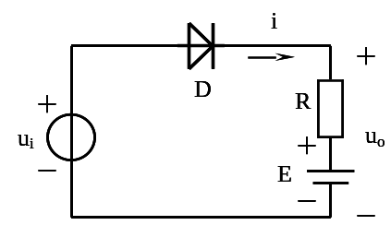
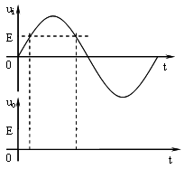（图2）
3、图3的电路中，能否振荡？如果能振荡的说出振荡电路的类型，并写出振荡频率的表达式。
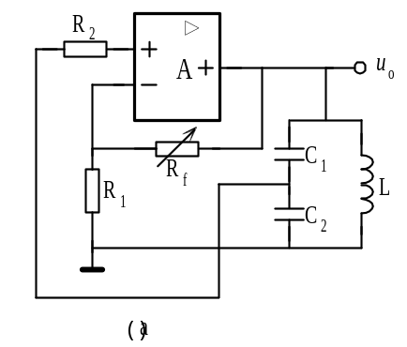（图3）
4、如图4（a）所示的反馈系统中，求闭环增益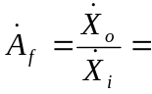？如图（b）所示的框图中自激震荡的条件是什么？
1
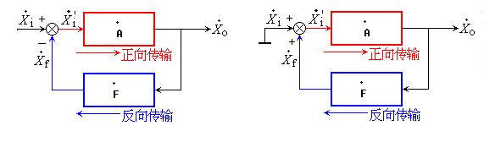
图4 （a） 图4 （b）
5、说出如图电源电路各部分的作用。
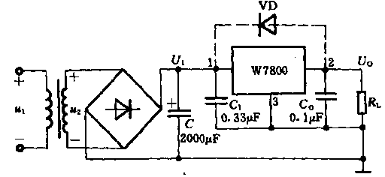

6、如图电路u_{i}为三角波，峰值10V，u_{a}=4V请对应画出u₀的波形。
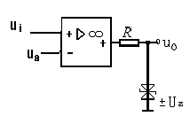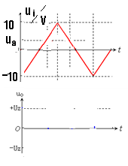
二、（14分）电路如图(a)所示，设V_{cc}、R_{b} 、R_{c} 、R_{e} 、R_{L} 、β、V _{be} 、r _{be} 、R _{s} 均为已知，要求：
- 画出直流通路，写出静态工作点的表达式；
- 画出交流通路
- 画出微变等效电路图，并用式子表示中频电压放大倍数
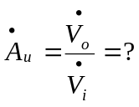 ，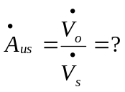.
（4）如果R_{b} 可调，当输出的波形如图（b），如何调整R_{b1}。
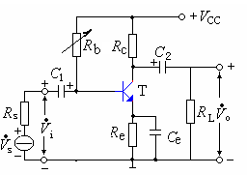 (a) 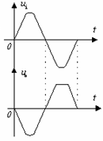(b)

三、（10分）如图是一基准电压输出电路，试计算uo的调节范围。其中R1=15K、R2=15K、R3=2.4K、R4=0.24K、R5=0.24K、RP=1K。
—A
+
+30
R3
Uz
6V
R4
RP
R5
R1
R2
U_{O}
+
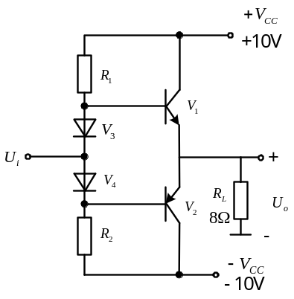
第三题 第四题
四、（10分）甲乙类双电源互补对称功率放大电路如图所示，设功率管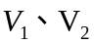的饱和压降＝2V，用交流电压表测得负载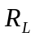=8Ω上的电压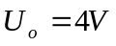（有效值），(1)试求负载上得到的功率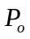；(2)说出两个二极管的作用。（3）负载上可能得到的最大不失真输出功率为多少W；每个管子的管耗至少应为多少W。

五（10分） 如图所示的电路是简单运算放大器，简要分析这个电路，指出它的输入级、中间级和输出级是如何构成的？每一级起到了什么作用？指出它的同相输入端和反相输入端。
2
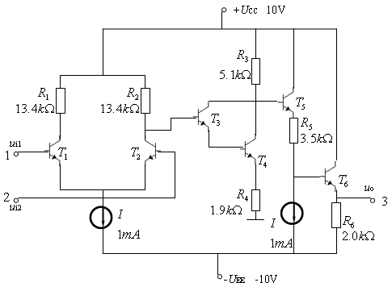
六、（10分）下图所示电路中，A₁~A₃均为理想放大器，其最大输出电压幅度为±12V
- A₁~A₃各组成何种基本应用电路？
- A₁~A₃分别工作在线性区还是非线性区？

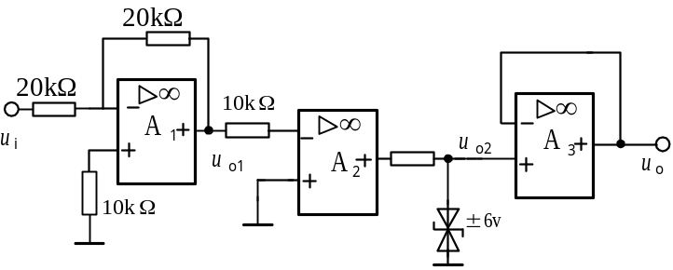
七、（10分）理想运放组成如图所示电路，判断图电路的反馈极性。若为负反馈讨论反馈组态，

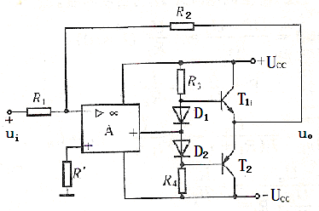 (b)
+
–
u_{o}
R_{C1}
R_{e1}
R_{C2}
R_{e2}
C₁
C₂
+
+
+U_{CC}
+
–
R_{f}
u_{i}
+
–
T₁
T₂
（a）

